**TEHNIČKA DOKUMENTACIJA**

**BOWLING RUNNER**

Autor: Mentor:  
Jan Relić prof. Goran Boneta

SADRŽAJ

1. UVOD  
 1.1 Riječi o autoru...................................................................................................................3  
 1.2 Ideja projekta....................................................................................................................3  
 1.3 Svrha projekta...................................................................................................................3

2. OPIS RADA

2.1 Menu................................................................................................................................4  
 2.2 Shop..................................................................................................................................5  
 2.3 Play....................................................................................................................................6

1. UVOD

1.1 Riječi o autoru

Zovem se Jan Relić, učenik sam 4.5 razreda Gimnazije Andrije Mohorovičića u Rijeci.  
Tijekom svog srednjoškolkog školovanja susreo sam se s raznim platformama programiranja. Svoj cijelokupni četverogodišnji trud i naučeni sadržaj u školi iskoristio sam kako bi napravio samostalno igricu.

1.2 Ideja projekta

Od malena se susrećem s raznim videoigrama. Još od osnovne škole imam želju samostalno izraditi igricu te sam zbog toga i odabrao prirodoslovno matematički smjer u Gimnaziji Andrije Mohorovičića. Svo stečeno znjane kroz ove 4 godine sam htio prenijeti u projekt i napokon ispuniti svoj dječački san.

1.3 Svrha projekta

Kuglanje je vrlo zanimljiv sport no u svojoj igrici nisam napravio obično kuglanje nego kuglanje bez kraja. Cilj je što dulje izbjegavati prepreke te srušiti što više čunjeva s kojima možete kupiti razne izglede kugli za kuglanje.

2. OPIS RADA

2.1 Menu

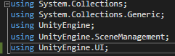

Koriste se moduli za Unity te modul „SceneManagement“ koji omogućava prijelaz iz jedne scene u drugu i modul „UI“ koji omogućava ispis teksta na ekranu.

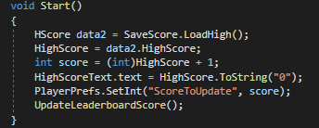

U Startu se učitavaju spremljene vrijednosti sa uređaja na kojem je instalirana igrica te se vrijednost HighScore ispisuje na predviđenom mjestu na ekranu.

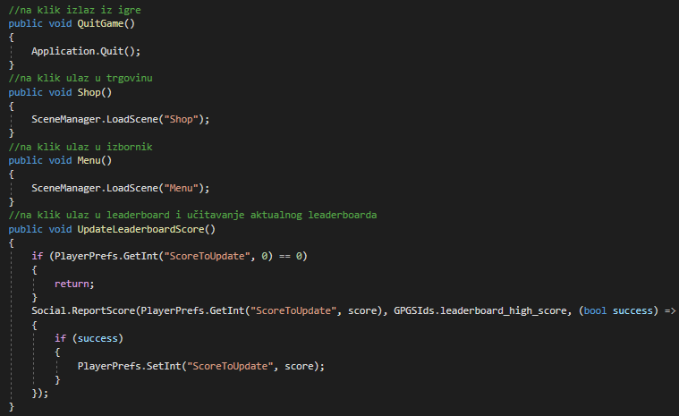

Funkcije „QuitGame“, „Shop“ i „Menu“ su povezane na dugme te na pritisak gumba se učitava druga scena. Funkcija „UpdateLeaderboardScore“ „komunicira“ sa serverom i provjerava je li score na uređaju veći od score na serveru, ukoliko je score na serveru se mijenja.

2.2 Shop

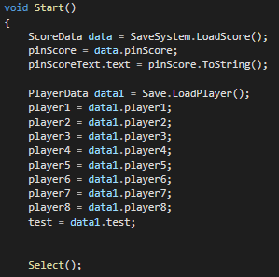

Učitavaju se podatci o kupljenim/odabranim kuglama.

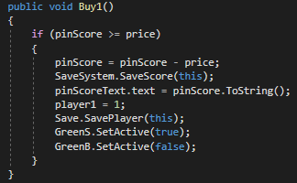

Funkcija „Buy1“ je povezana na gumb za kupovinu kugli, provjerava ima li igrač dovoljno srušenih čunjeva kako bi mogo kupit određenu kuglu. Ako ima onda je lopta kupljena te se to sprema.

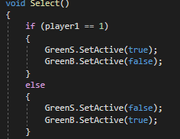

Funkcija „Select“ provjerava koje su kugle gupljene koje ne te ako je lopta kupljena aktivno je dugme „Select“, a ako kugla nije kupljena aktivno je dugme „Buy“.

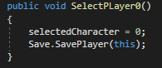

Ukoliko je kugla kupljena aktivno je dugme „Select“ za koje je povezana funkcija „SelectPlayer“ koja sprema odabir igrača.

2.3 Igra

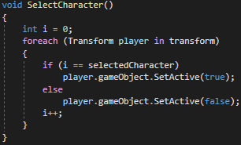

Funkcija „SelectCharacter“ prilikom pokretanja igre ostavlja aktivnu samo onu kuglu koja je odabrana u shopu.

Fukncija „SelectCamera“ prilikom pokretanja igre ostavlja aktivnu samo onu kameru koja je povezana za odabranu kuglu.

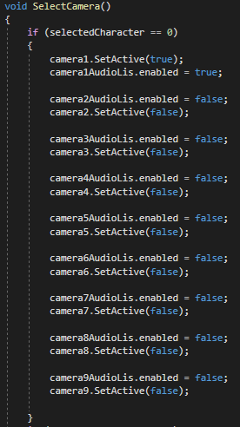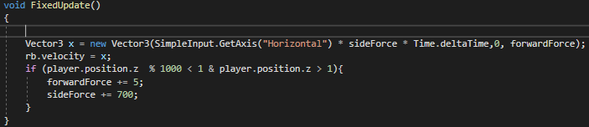

Kugla se automatski kreće određenom brzinom koja se povećava sa udaljenošću koju igrač pređe bez da udari u prepreku.

Sve prepreke i čunjevi se stvaraju na nasumičnim lokacijama.

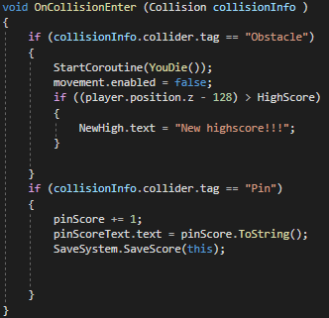

Ukoliko igrač udari u prepreku igra se prekida i na ekranu se ispisuje „Game Over“, ukoliko je pređena udaljenost veća od prijašnjeg „HighScore“ onda se na ekranu ispisuje i „New highscore!!!“.